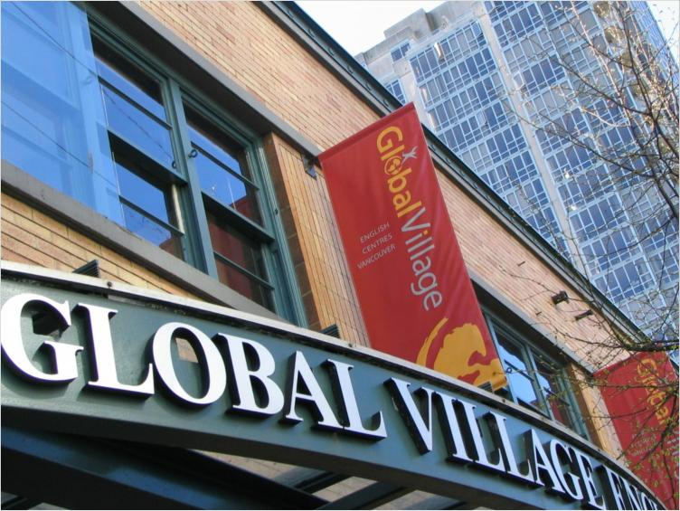

КАНАДА г. Ванкувер
Летний курс для подростков с подготовкой
и сдачей Кембриджского экзамена FCE/CAE

Возраст: 12 – 17 лет
Даты программы: 8 – 29 июля 2015г.
3 недели

Ванкувер находится в округе Британская Колумбия, в юго-западной части Канады на побережье Тихого океана. Это самый крупный город провинции и один из главных портов Северной Америки. К тому же — это один из живописнейших городов страны.
Центральная часть Ванкувера расположена у подножия двух величественных пиков — Маунт-Сеймур и Холлиберн. Через многочисленные реки Ванкувера проложено 20 мостов, три из которых — Бюрард-Бридж, Кемби-Бридж и Грэнвил-Бридж — разводные.
Среди главных достопримечательностей Ванкувера можно назвать: центр Science World, башня Харбор-центр, парк Капилано, японский сад Нитоб, музей Столетия.

Международная школа аккредитована Languages Canada и Association of Language Travel Organizations (ALT), что гарантирует высокие стандарты организации обучения и проживания студентов. Школа в Ванкувере – официальный центр для проведения экзаменов Cambridge ESOL. В программу обучения входит подготовка к кембриджским экзаменам FCE или CAE на выбор. По окончанию курса студенты сдают экзамены, стоимость экзамена включена в стоимость. Проживание – в гостеприимных семьях по 1 или 2 человека.
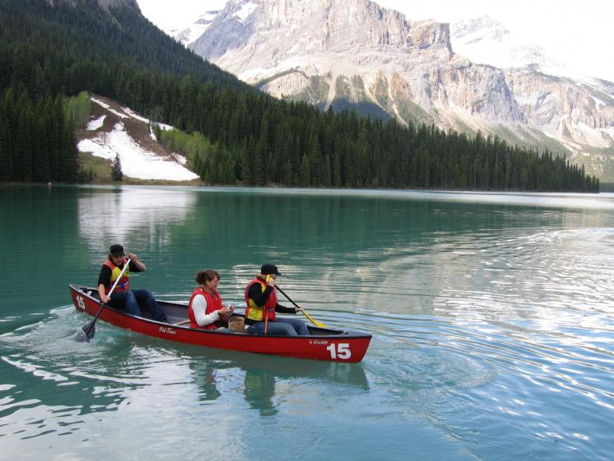
Стоимость программы на 3 недели:
2672 у.е.* + 30280 руб. + авиабилет

В стоимость включено:
- 20 уроков английского языка в неделю
- Тестирование и распределение учащихся в группы в соответствии с уровнем знания английского языка
- Пользование учебными пособиями
- Подготовка к сдаче экзамена FCE/CAE и экзамен
(FCE – 29 июля; CAE – 23 июля)
- Сертификат об окончании курсов
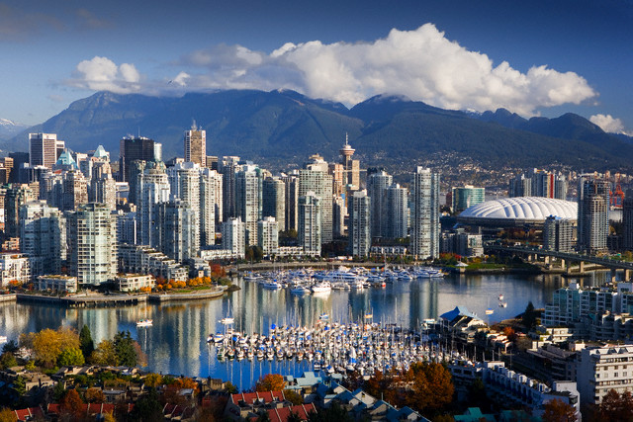
- Проживание в принимающей семье в комнате на 1 или 2 чел.
- 3 - разовое питание
- Экскурсионная программа
- Программа культурно-развлекательных мероприятий
- Встреча и проводы в аэропорту
- Оформление визы**
- Медицинский страховой полис
- Комиссия банка за международный перевод
- Сопровождение руководителем группы
- Услуги по организации учебной поездки

* Цена указана в канадских долларах для ознакомления. Оплата производится в рублях по курсу ЦБ РФ +3% на день оплаты.

Дополнительно - авиаперелет, проездной на общественный транспорт, карманные расходы.
**Время обращения за визой – не менее 4 месяцев до начала поездки.

